- Module GPS
- Module G PS (ATGM336H) không gửi “tọa độ” trực tiếp kiểu số float mà nó gửi 1 chuỗi string text
VD: $GNRMC,092751.000,A,2107.1234,N,10548.5678,E,0.13,309.62,...
- Đây là NMEA Sentence
- Mục tiêu là phải chuyển được từ chuỗi text đó thành dạng float số
- 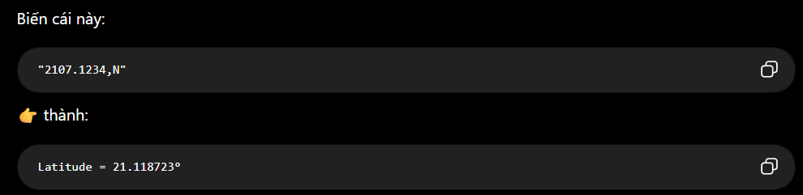
- Luồng hoạt động sẽ là
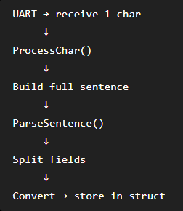
- 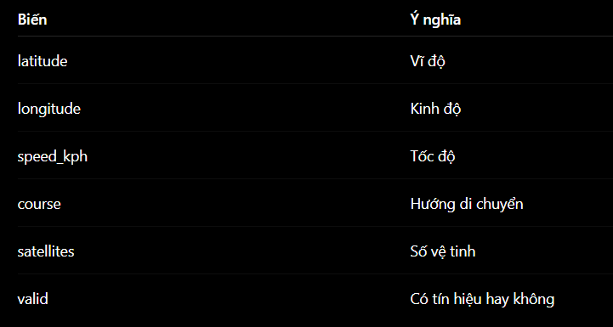
- Cảm biến gia tốc MPU6050
- Cảm biến la bàn GY – 271

